XHURIL RE
PRENSA LIBRE

LI ROCHOCHEB’ LI WILIX
XJUNXILAL REETALIL TENAMIT

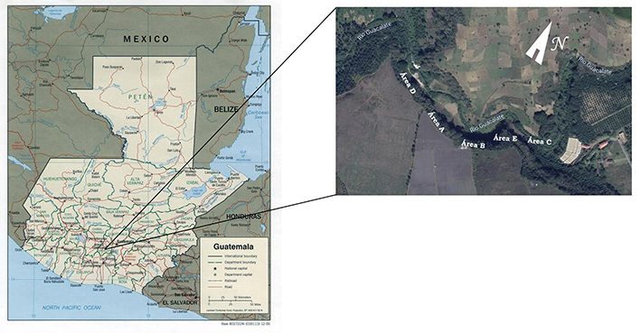
Retalil li xna’aj rochocheb’ li Wilix
(Chapb’il sa’ http://mapas.owje.com/politico/26/mapa-politico-guatemala.php, xb’an P.
Rivera Castillo)

Li na’ajej “Li Rochocheb’ li Wilix” natawlimank sa’ li teep Almolonga, sa’ xyanqeb’ li tenamit San Miguel Dueñas ut Ciudad Vieja re li xteepal re Sacatepéquez, Guatemala, wank sa’ li xyanq wiib’ li na’ajej wank aj echal re. Li na’ajej a’in pek ru, wank sa’ xyanq eb’ li k’u re Ha’ sa’ xtikal li rokeb’aal saq’e ut eb’ li K’u Acatenango ut Fuego sa’ rokeb’aal li saq’e, sa’ xtiikal b’ar wi’ nanume’ li nimha’ Guacalate.

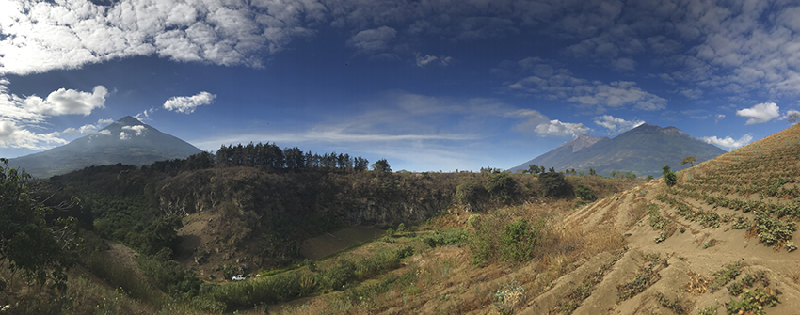
Rilob’aal li na’ajej pek ru Li Rochoch eb’ li Wilix toj sa’ rokeb’aal li iq’, nak’ek’utun toj chi naj sa’ li releb’aal saq’e li k’u re ha’ ut sa’ li rokeb’aal saq’e li k’u Acatenango (xjalam’uuch CEMYK)

Li na’ajej a’in q’etb’il ut ninqi pek ru xkomon li pek re li k’u, mare wank lajeeb’ roxlajuk’aal xkab’ o’q’ob’ b’isleb’ (650 m) xnimal rok sa’ xtikal li releb’aal ut rokeb’aal saq’e ut oob’ (5 m) ut lajeeb’ xkak’aal b’isleb’ (30 m) xteram, ut wank tana jun o’q’ob’ paay chi kaqi pek. Jo’kan ajwi’ naru xyeeb’al li na’ajej pek ru uuchil naq najalaak li xb’e chi tiik moko jo’ ta li xtiikal li nimha’,

Li xk’ab’a’ li na’ajej a’in k’eb’il xb’aan Laj Sergio Ericastilla ut tz’ilb’il rix sa’ xraqik eb’ li xlajetil chihab’ 1990 xb’aan laj Robinson ut Garnica re li nimla Proyecto Arquelógico reheb’ xteepal aj Kaqchikel, nawb’il ut yeeb’il chi ruheb’ li hoonal a’an naq oob’ xkab’lajuk’aal (225) paay chi b’onb’il pek ru.

Kinume’ o’laju (15) chihab’ chi ink’a’ ke’xtz’il rix li ch’ina’usil na’ajej a’in, toj sa’ li chihab’ waqxaqlaju xwaq o’q’ob’ (2018) naq eb’ li ch’uut re Centro de Estudios Mayas Yuri Knórosov, re li Universidad Estatal de Rusia re Humanidades ut li Universidad Olga y Manuel Ayau Cordón, xe’xb’aanu jun li reetalil eb’ li na’ajej yeb’il xb’aan li proyecto re eb’ li chihab’ lajeeb’ ro’ ro’ o’q’ob’ (1990), xe’xb’aanu jun li xtz’ilb’al rix li jalam’uuch, jo’ ajwi’ xpuktesinkil eb’ li ak’ aj jalam’uuch xe’xtaw.

Li tz’ilb’al rix li jalam’uuch a’in, naraj xyeeb’al naq li k’anjel xe’xb’aanu rik’in eb’ li jalam’uuch b’arwi’ naru rilb’al li reetalil aq yoo chi sachk ut ink’a’ chik nak’utun, toj rik’in k’anjeleb’aal re xkolb’al rixeb’ li jalam’uuch naru nak’utun ut chi jo’kan naru xkolb’aleb’, re naq taaruq rilb’al li jalam’uuch chi b’onb’il, ut nak’utun naq lemlem ru, re ch’ina’us taak’utunq jo’ ajwi’ naru rilb’al li k’a’aq re ru ink’a raj nak’utun.

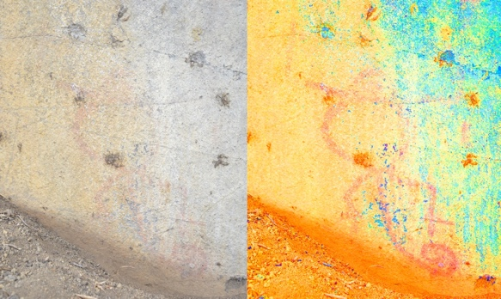
Nak’utun naq lemlem li reetalil li na’ajej A, Li Rochoch eb’ li Wilix (Xjalam’uuch CEMYK)

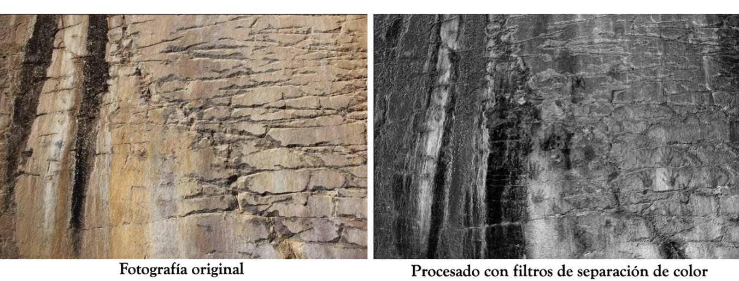
Xjalam’uuch jun jachal chi pek wank li reetalil li nak’utun sa’ li kaxlanmu (Xjalm¡uuch
CEMYK)

Rik’in li k’anjel re xtz’ilb’al rix li jalam’uuch sa’ kaxlanmu, xe’ril nab’al li eetalil li ink’a’ naru rilb’al chi nim..
Sa’ li chihab’ junmay xwaq o’q’ob’ (2020), rik’in li k’anjel re xtz’ilb’al rix li jalam’uuch sa’ kaxlanmu xe’ril wank tana ju o’q’ob’ (400) chi b’onb’il pek li ink’a’ raj nake’royb’eni ut jaleneb’ chik rik’in eb’ li aq q’e laa’o laj Watemaal.
Li sahil ch’oolejil xe’reek’a naq xe’xtaw chi nab’al li ak’il b’on moqon xwualk jun li rahil ch’oolej: chanchan naq ink’a’ te’ruuq xtusb’al ruheb’ li etalil. Wi wank etalil chanchan re junaq poyanam, junaq li xul, natusmank ru jo’ ink’a’ nawb’il ru malaj eb’ li wank sa’ xyanq eb’ li ajl.

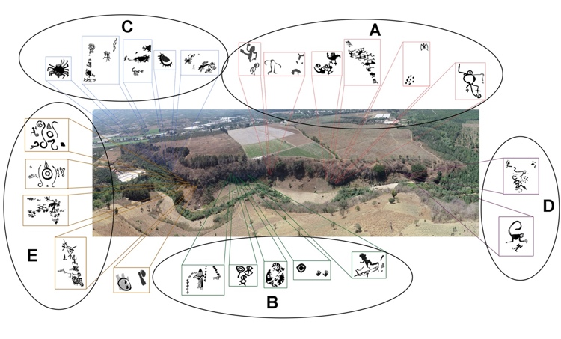
Rilob’aal Li Rochoch eb’ li Wilix toj sa’ rokeb’aal iq’ rik’in junqaq eb’ li b’onb’il reetalil (Xjalam’uuch CEMYK)

Xtusulal xkutankil li xb’aanuhom chaq
Jun li nimla patz’om: k’a’ru chi hoonalil naqaye. Malaj k’a’ruheb’ li xhoonalil naqaye.
Li na’ajej Li Rochocheb’ li Wilix ke’wank li poyanam chi sa’ junxil chaq. Li xb’een xtz’ilb’al rix li na’ajej naxk’e jun li hoonal xtikib’ankil chi ru li hoonal naq kitikla chaq li mayer kutank (Preclásico Temprano) chi rub’elaj li chihab’ lajeeb’ roxk’aal xwaq o’q’ob’ toj sa’ li oxib’ o’q’ob’ rub’el xkulunik li Kriist (2500 - 1200 a. C.) toj chi rix li mayer kutank sa’ li lajeek’aal xka o’q’ob’ chihab’ chirix xk’ulunik li Kriist (1400 d. C) li xraqik a’in k’utb’il xb’aan jun li eetalil rik’in jun li tz’iib’ re ajlank kutan reheb’ laj meej (México).

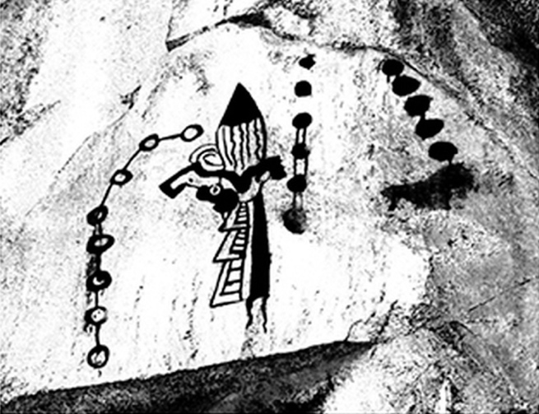
Reetalil chi b’onb’il sa’ li Rochocheb’ li Wilix rik’in jun li tz’iib’ re ajl kutan chanchan li wank sa’ li xyii tenamit México (Xjalam’uuch CEMYK)

Ab’an, li xch’a’ajkilal re xyeeb’al jo’q’e jwal yoo chi jilok ru, xb’anaq sa’ li na’ajej ajwi’ a’an na’ilmank jalan jalanq chi eetalil re li mayer kutank, jo’kan ajwi’ wank jun junq sa’ xb’een jalan chik, ut xmaak a’an wank li raylal rik’in jalan chik eetalil toj xe’xk’e sa’ xb’eeneb’, li etalil ink’a’ us nayemank re.

Li xjuntaq’etinkil xch’ina’usil xtenq’ank xtawb’al junaq chi etalil sa’ li hoonalil Arcaico (rub’elaj lajeek’aal xka o’q’ob’ chihab’ xk’ulunik li Kriist (400 a. C.). Ut li xtz’ilb’al rix xb’aanu laj Robinson ut Garnica xe’ril li k’anjel toj chalen chaq lajeek’aal xka o’q’ob’ rub’elaj xk’ulunik li Kriist (400 a. C.). Li reetal nachalk chaq sa’ li na’ajej prehispánicos xk’ab’a’ li wank na’ch chi xk’atq Li Rochocheb’ li Wilix, nawb’il ru jo’ Urías ut Rucal.

Jo’kan ajwi’, wank retalil re xb’aanunkil junaq li k’anjel:

- Li reetalil xpoqsil li ixim chi ru li chihab’ lajeeb’ ro’q’ob’ rub’el xk’ulunik li Kriist (4380 a. C.) sa’ li k’ak’naab’ re Quilizimate (Robinson 2008:134)
- Chanru risinkil li reetalil kaq ut saq xb’onol, xteepalil C 1450 –1000 a. C. (Robinson et al. 2007:1193)
- Xtz’akil -1000 a. C. – xraqik li mayer kutank – 1500 d. C. (Robinson et. Al 2004:167).
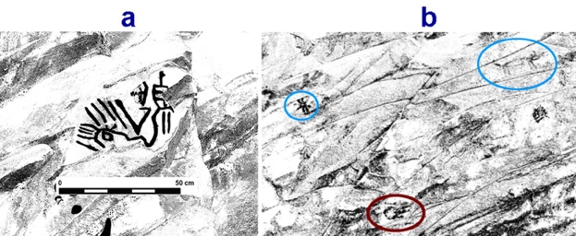
a) Reetalil ink’a’ tz’aqal ru nayeemank naq sa’ li chihab’ lajeeb’ roxlajuk’aal xka o’q’o’b’ toj sa’ lajeebk’aal rox o’q’ob’ rub’elaj xk’ulunik li Kriist 1450 – 1000 a-C., b) xb’eeneb’ li retalil, sa’ li na’aj C, li Rochocheb’ li Wilix (xjalam’uuch CEMYK)

Chixjunil li esil a’in naxjal li xyeeb’al chirix li seraq reheb’ aj mayab’ ut xnawb’al joq’e kitikla tz’aqal, nayemank rik’in 1.11.9.0.0.0.0.0. 4 Ahau 8 Kumhu, naraj xyeb’al naq sa’ li chihab’ Kaalaju xwaqlajuk’aal xwaqxaq o’q’ob’ rub’elaj xk’ulunik li Kriist (3114 a. C.) A. chi ru li hoonal a’in, nayemank naq chanru eb’ li xb’aanuhom. Jo’kan ajwi’ nayemank chirix li xraqik li hoonal Vìa Láctea oriente - poniente, rub’elaj xjalik li Seeraq a’in.

Esil li wank chi ru li pek

Eb’ li esil a’in naraj naxye naq kajwi’ a’an wank chirixeb’ li junxilaj tenamit, b’arwi’ anaqwank ink’a’ chik naru rilb’al. Nab’al li usilal a’in toj naqil chi ru li qakutan anaqwank b’anyox re li qasumatam.

Li yehom xmaak li majelal re xnumsinkil li esilal, k’a’uxl, nimla nawom ut wank sa’ komonil. Li
xmaatan tenamit a’an reetalil jun li yu’am ab’an ink’a’ chik na’oxloq’ink. Jo’ka’an ajwi’ naraj xyeb’al jun li nimla najter yejom oxloq’inb’il toj joltikamb’il chiru li qakutan.

Li naraj xyeb’al eb’ li pek b’onb’il xruuchilal jun li ch’a’aj k’anjel xb’anaq eb’ li b’onb’il pek jwal ch’a’aj xtawb’al ru ut eb’ li tz’aqal re ru xyib’ankil, ut xmaak’a’il “reetalil” re najteril na’leb’ ut li xmaak’a’il xjuntaq’etinkil xb’aanunkil sa’ li xteepal eb’ laj mesoamericana.

Ab’anan, li xtzilb’al rix chixjunil re rilb’al chan ru yib’amb’il li eetalil qayehaq jo’ li xpuktesinkil li esil, b’aanunkil xb’aan laj Yuri Knórosov, jo’ li xtz’ilb’al rix chanru naxch’olob’ chi us, xye sa’ yaal chanru naq xe’xyiib’ li b’onb’il pek. Xtenq’an tz’aqal li yiib’anb’il sa’ li na’ajej A ut C.

Chalen chaq naq kitikla li xtz’ilb’al rix sa’ li chihab’ xwaqxaqlaju xwaq o’q’ob’ (2018), xb’aanumank sa’ yaal li rusilal li na’ajej reheb’ li poyanam li ke’wank arin, eb’ reetalil li ke’wank wi’ a’an chaab’il na’ajej re rilb’al li chahim, li kik’anjelak chiruheb’ re xb’aanunkil li b’onb’il pek, jo’ka’an aj wi’ xsik’b’al chanru li pek tixtaw ru rik’in li xkomon (na’aj C) re naq a’an junaq na’ajej re rilb’aleb’ li chahim. Li xcha’al li na’ajej re “ilok chahim” moqon chik kitawmank sa’ eb’ li najteril na’leb’ sa’ li na’ajej nach’ chi re li palaw sa’ xtiikal li rokeb’aal iq’ re li tenamit Watemaal.

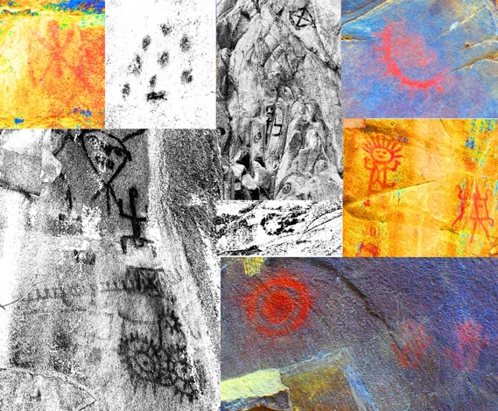
B’onb’il eetalil re Li Rochochil’ li Wilix (Xjalam’uuch CEMYK)

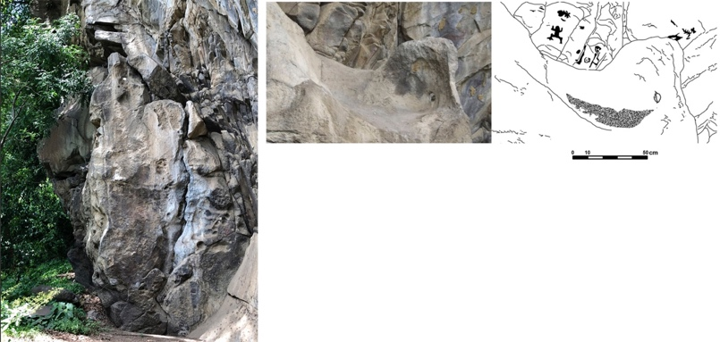
Nimla pek re ilok chahim wank sa’ xtiikal releb’aal saq’e (na’ajej C) Li Rochocheb’ li Wilix (Xjalam’uuch CEMYK)

Li aq xyeemank naxtenq’a xsikb’al ru li xyaalal li tz’iib’anb’il chi ruheb’ li b’on. Chi chinqil, jo’kan ajwi’ eb’ li reetal re najteril na’aleb’, qayehaq jo’ eb’ “li saq’e” ut “po” nawb’il ru sa’ jalan chik yehom b’aanuhom, nake’xye chik jalan li rajom sa’ eb’ li “loq’laj sutam”.

Jo’ka’an ajwi’ sa’ li qasutan aran natenq’ank chi xtawb’al ru li junjunq chi eetalil chiruheb’ li pek. A’aneb’ natawlimank tz’aqal chi ru li nimha’ li nakub’e sa’heb’ li tzuul taq’a ut na’elk sa’ li ruutaq’a sa’ raqik eb’ li tzuul, re tixtaw rib’ chiru li tiikil na’ajej, ut taaraqeq sa’ palaw li wank sa’ li rokeb’aal iq’.

Jun retalil ilok chahim sa’ li Rochocheb’ li Wilix

Chan chan naq, laj tij li ki wank sa’ Li Rochocheb’ li Wilix naxwotz raj li xnawom chirix li wank sa’ chi xjunil li ruchich’och’, re xb’aanunkil wank raj rik’in jun li pek ut li xb’on isinb’il ajwi’ aran.
A’in uuchin sa’ Li Rochocheb’ li Wilix, jun li nimla na’ajej pek ru li naxxok numtajenak li esil, chan chan li yeb’il sa’ xyi li na’ajej nawb’il ru jo’ na’aj A.

Li k’anjel re xyeb’al li eetalil sa’ jun paat ki’ilmank a’in: li eetalil ink’a’ jwal saqen ru ut ink’a’ nawb’il ru sa’ li na’ajej pek ru jo’ Li Rochocheb’ Li Wilix, kiraqe’ xk’utb’al jun li reetalil chahim.

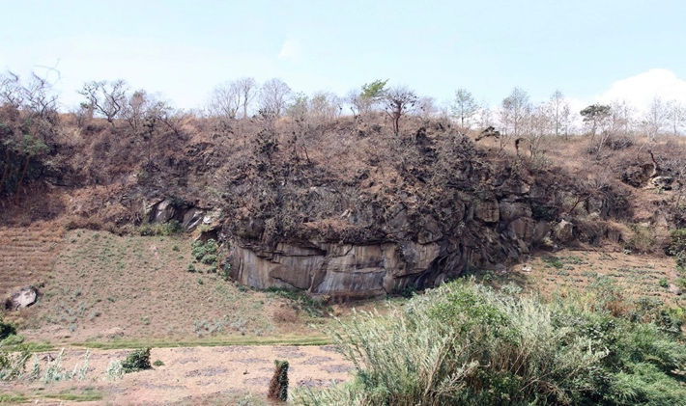
Retalil sa’ releb’aal ut rokeb’aal saq’e re li na’aj A. Li Rochocheb’ li Wilix (xjalam’uuch CEMYK)

Chalen naq ke’xtaw chaq li na’ajej Li Rochocheb’ li Wilix, li xyi na’ajej A nawb’il raj ru jo’ “li na’ajej li nak’uluk” xb’aan li reetalil li uch, xb’anan kajwi’ a’an li xul nawb’il ru sa’ xyaanqeb’ li tusb’il xul li wank reetalil sa’ xb’een jun jachal li pek li wank aran sa’ li tz’e uql re li na’ajej a’in.

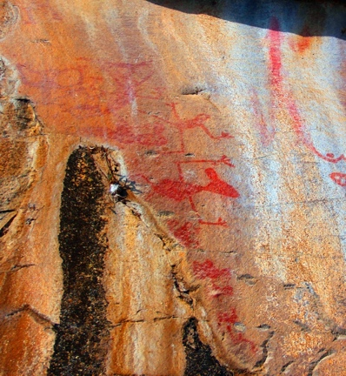
Li retalil laj uch li natawlimank sa’ xyi li na’ajej A. (Xjalam’uuch CEMYK)

Naq xtz’iib’ankil ut xyeeb’al chixjunil li reetalil, li na’oybenimank a’an li xtusulal eb’ “li kok’ xul”, li esil nake’xwotz a’an li naraj xyeb’al li xna’ajej b’arwi’ wankeb’ wi’. Ink’a’ raj jwal ch’a’aj xxokb’aleb’ li seeraq aq reheb’ li jalan jalanq chi na’ajej ut eb’ li poyanam li nake’xseeraqi. Ab’an, li xk’anjel xb’aanu Yuri Knórosov ink’a’ naru xyeeb’al sa’ tik’ti’. Naqeek’a raj xsikb’al junaq aq nawb’il ut chaab’il.

Li xkomon li eetalil li wank arin a’aneb’ li eetalil ink’a’ jwal saqen ru malaj eb’ li re b’isok, maare, wiib’ li eetalil jwal jalan wi’, jun reheb’, jun laj puk’ sa’ kach’in chik ink’a’ nasach rub’el ch’ooch’ ut li junchik eetalil, wank sa’ xb’een laj puk’ sa’, ab’an wank chaq toj sa’ xb’een li pek, chan chan naq jun li poyanam b’aq yiib’anb’il rik’in “kok’ che’”. Sa’ xyi wank jun eetalil li kixye resil li k’anjel ki wank xb’een wa kixye cho’q xk’ab’a’ “peepem”. Toj taq’a chi us, jun li q’ootil jich’, jun tuus chi tz’uq, jun sumal chi kok’ reetalil li poyanam, cha’cha’inb’il xb’aan li pek ut ink’a’ na’ilmank.
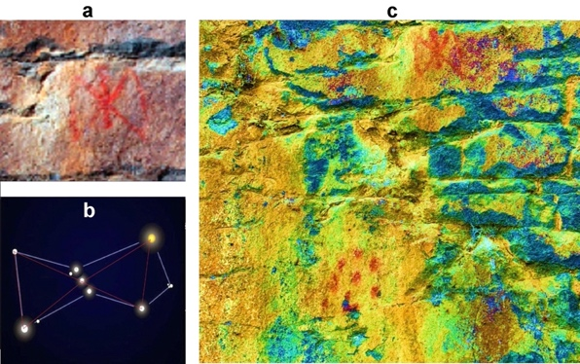
A) Reetalil li jun ch’uut chi chahim Orión xk’ab’a’; b) jun ch’uut chi chahim Orión xk’ab’a’; c) reetalil li jun ch’uut chi chahim Orión xk’ab’a’ ut wank rub’elaj li naxk’utb’esi reetalil re Pléyades (Xjalam’uuch CEMYK)

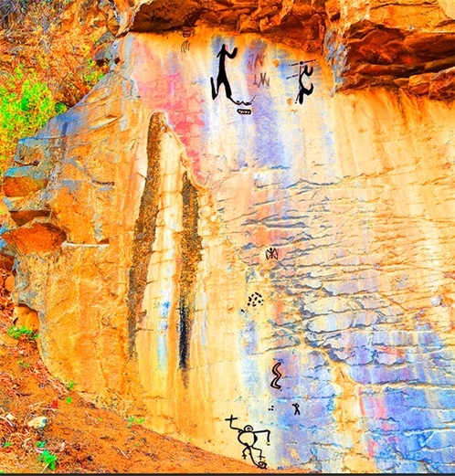
Jun xerel, li na’aj A, rik’in xk’ab’a’eb’ junjunq li eetalil (Xjalam’uuch CEMYK)

Li xb’een eetalil li kixk’e nab’al li ch’a’ajkilal a’an li nawb’il ru jo’ li “peepem”. A’in naxjultika b’ayaq reetalil li jun ch’uut chi chahim Cruz del Sur xk’ab’a’ li wank sa’ li rokeb’aal iq’ re li na’aj C. Kiqakanab’ kajwi’ eb’ li tz’uq ut ¡numtajenaq xch’ina’usal naq tustukeb’ ut chanchan eb’ li tz’uq re li jun ch’uut chi chahim Orión xk’ab’a’.

Li najolomink reheb’ li na’ajej a’an laj tzolonel chirixeb’ li chahim re junxil sa’ Li Rochocheb’ li Wilix. Li reetalil eb’ li chixjunil li chahim naxye naq chi rixeb’ li ch’uutal li chahim ut Orión, jun reheb’ na’ilmank sa’ li tenemit Watemaal, nak’utun tz’aqal sa’ xb’eeneb’ li kehil po chiru li chihab’. Orión na’ilmank sa’ xkapak’alil li ruchich’och’ ut sa’ junpaat nanawli ru xb’an li “xb’aqb’al” tustu oxib’ chi lemlem aj chahim.

Reheb’ laj mesoamericanos li “xb’ak’b’al” moko wank ta, kajwi’ li jich’ li naxtiq ru roxichal li chahim: Alnilam (ε), Alnitak (ζ) y Mintaka (δ). Li jwal ch’a’aj rilb’al, (Curioso), us ta ink’a’ raj naqataw ru chanru naq naqach’utub’ li chahim ut naru naqakanab’ junaqeb’ chi tustu tz’aqal. Chi rub’el li jun ch’uut chi chahim re Orión wank jun tuub’ li tz’uq, ab’an ink’a’ ch’utchukeb’ ru. Na raj xyeb’al naq a’an li jun ch’uut chi chahim re li Pléyades. Eb’ li tz’uq junelik nake’xb’aanu li xtusulal re naq sa’ komonil a’anaq re li Pléyades ut li naru kaqaye naq nake’xk’utb’esi ¡chi saqen ru! naraj naxye naq, chanchan rilb’al rib’ sa’ junaq xna’aj li ha’.

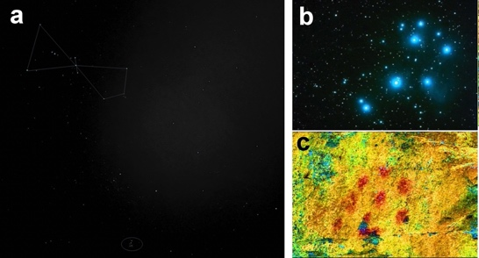
a) Jun ch’uut li chahim re Orión; b) Jun ch’uut li chahim Pléyades; c) Reetalil li jun ch’uut chi chahim Pléyades sa’ Li Rochocheb’ li Wilix (Xjalam’uuch CEMYK)

Li reetalil natawmank chi rub’el chanchan jun laj puk’ sa’ rik’in xye chi q’otq’o, roq malaj ruql chi maak’a’ ruhujeb’, ab’an wank xkux ruql chanchan krus, maawa’ eetalil moko saqen ta ru, ab’an wank b’ayak reetalil chi b’isb’il.
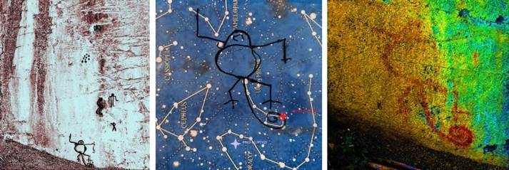
Reetalil li jun xerel wank sa’ xyi, eetalil wank sa’ xb’een li reetal li chahim ut li reetal li wank chi b’onbil chi ru li pek (Xjalam’uuch CEMYK).

Li naru rilb’al chi ru li reetalil naru nayemank naq li tusb’il chahim li wank chi rub’el, naru naqaye naq a’an li xyi li ruchich’ch’ li wank sa’ releb’aal iq’. Jo’kan naq, naru raj rilb’al sa’ junaq na’ajej li Estrella Polar, re li Osa Menor. Ma li xye, li reetalil li xye a’in q’otq’o juntaq’eet tz’aqal rik’in reetalil li Osa Menor rochb’en chixjunileb’ li chahim. Li reetalil jun chik chanchan li tz’iib’ W, eb’ li chahim a’an nawb’ileb’ ru, wankeb’ sa’ xaqxo ut wank reetalil chanchan wiib’ li jich’, xoxsach raj sa’ xtiqlajik, a’in re li jun ch’uut chi chahim re Casiopea xk’ab’a’.

Reetalil chi b’onb’il li jun ch’uut chi chahim Casiopea (Xjalam’uuch CEMYK)

Sa’ li xnim uql re li jun ch’uut chi chahim Casiopea, natawlimank wiib’ reetalil li kok’ poyanam. Ab’an, moko juntaq’eeteb’ ta. Li oxib’ chi chahim a’an juntaq’eet rik’in li najter ruchich’och’, k’eb’il xk’ab’a’ jo’ “oxxukuut”: Casiopea, Perseo ut Andrómeda. Eb’ laj xe’toon mesoamericanos nake’xk’utb’esi chi juntaq’eet.
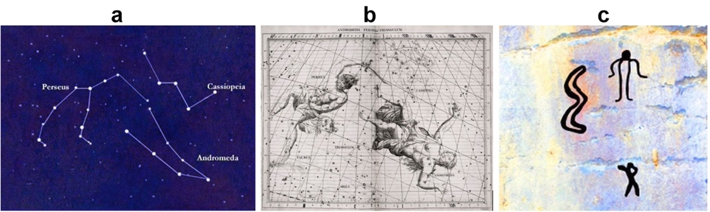
- Jun xerel li reetalil eb’ li chahim rik’in li oxxukuut chi chahim; b) reetalil li oxib’ ch’uut chi chahim sa’ li xyehom xb’aanuhomeb’ laj Griego; c) B’onb’il eetalil sa’ Li Rochocheb’ li Wilix li naruuchi li oxxukuut chi ch’uut chahim

Li reetalil li wank sa’ li jun xerel A wankeb’ raj sa’ li jun chi tuus chanchan ajwi’ xtusulaleb’ li ch’uut chi chahim sa’ choxa. Li jun ch’uut chi chahim a’in li wankeb’ sa’ li xkapak’alil li ruchich’och’ li wank sa’ xtiikal li reelab’aal iq’, ut li wankeb’ sa’ li xkapak’alil li ruchich’och’ li wank sa’ rokeb’aal li iq’, nake’tawlimank sa’ xb’een li nimla pek.

Li eetalil nawb’il ru jo’ “laj chaqi tunk” a’an re li waxaqib’ reetalil, li jun ch’uut chi chahim ink’a’ jwal nak’utun rik’in li xyi li ruchich’och’ li wank sa’ rokeb’aal li iq’.
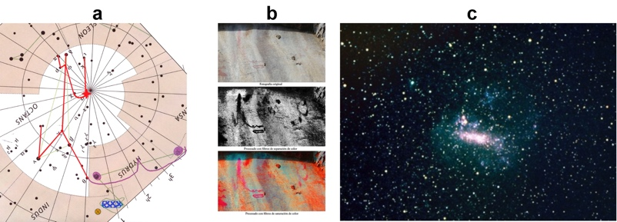
a) Retalil chahim re li xkapak’alil li ruchich’och’ li wank sa’ xtikal li rokeb’aal iq’ rik’in li jun ch’uut chi chahim li waqxaqib’ ru; b) Reetalil chi b’onb’il li jun ch’uut chi chahim li waqxaqib’ ru sa’ li Rochocheb’ li Wilix; c) Ch’ina choql re Magallanes.

Li jun raj reetalil laj mayab’ re li chahim a’an jun raqal chi chahim re rox xnimal re li jun ch’uut chi chahim re Hydrus (xk’antihi palaw) – β Hydri ut γ Hydri. Xjuntaq’etinkil rochb’eneb’ li chahim li ink’a’ nake’k’utunk, nake’tenq’ank chi xtawb’al li xyi li ruchich’och anaqwank. Ab’anan, sa’ eb’ li chihab’ lajeek’aal rox o’q’ob’ toj sa’ li lajeeb’ xwaq o’q’ob’ rub’el xk’ulunik li Kriist (1000-2000 a. C.) li xyi li ruchich’och’ natawmank raj tz’aqal sa’ n β ut γ. Li “ch’ina tzalam” kelko roq naxpukresi reetalil li ch’ina choql re Magallanes. Li choql a’in jwal nim xwankil sa’ li reetalil li chahim, xb’anaq chixjunil li chahim sa’ li na’ajej a’in cincumpolar xk’ab’a’ ink’a’ jwal nake’ilmank, ab’an li xyi li ruchich’och’ natawlimank sa’ xtiikal li ch’ina choql re Magallanes (aran Tucana) ut li nawb’il ru jo’ Cruz del Sur.

Uuchin naq eb’ li jun ch’uut chi chahim li naqil sa’ li na’ajej A re li Rochocheb’ li Wilix, x’ilmank re xnawb’al ru li eetalil li maak’a’ chik. Junqaq ink’a’ chik nake’ru xyiib’ankil ut toj moqon tiqileb’. Ab’an li jwal ch’ina’us a’an li eetalil wank sa’ nim uql re li “complejo polar”¡ Li reetalil a’an re li jun ch’uut chi chahim re Canis Mayor, li chahim jwal lem lem ru chi q’ojyink! Jo’ka’an naq, xaqamil li patrón re astrografía re aran; li chahim numtajenaq xch’ina’usil nak’utun jo’ jun xerel re jun sursu. Jo’kan naq a’in Sirius raj. Li chahim wank sa’ xkapak’alil li ruchich’och’ li wank sa’ rokelab’aal iq’ majunwa taasachq sa’ choxa. Canis Mayor ut Sirius, junelik nak’ewank rochb’en Orión, jo’ka’an naq na’ilmank aran sa’ junxilaq Medio Oriente ut Egipto; aran nak’utmank xb’elehik li xkapak’alil ruchich’och’.
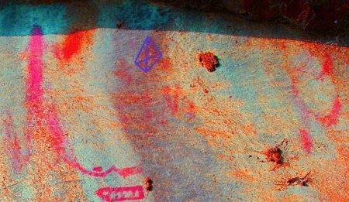
Jun ch’uut chi chahim waqxaqib’ ru, Cruz del Sur ut ch’ina choql re Magallanes (Xjalam’uuch CEMYK)

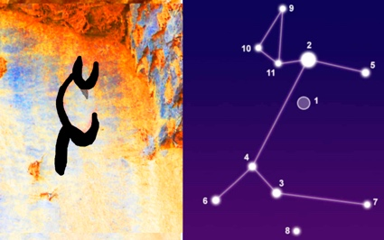
Eetalil b’onb’il sa’ li Rochocheb’ li Wilix nawb’il ru jo’ Canis Mayor (Xjalam’uuch CEMYK)

Li xwanjik ut li chanru xyiib’ankil li junjunq chi b’onb’il eetalil chi ru li na’ajej pek ru naxk’utb’esi chi ch’ina’usil jun ch’uut chi chahim reheb’ li xkab’ichal li xyi ruchich’och’ li wank sa’ xtikal li rokeb’aal iq jo’ li wank sa’ releb’aal iq’ (norte – sur), li xb’een reetalil nawb’il ru jo’ li naxk’utb’esi jun li reetalil choxa sa’ li nimla na’ajej pek ru. Li cheekil aj tzolonel chi rixeb’ li chahim re li Rochocheb’ li Wilix ki ru xb’aanunkil li maani kib’aanunre sa’ li najter ruchich’och’ ¡kiruhank xyiib’ankil li reetalil eb’ li chahim, k’eb’il sa’ ajl li xyi ruchich’och’ li wank sa’ xtikal rokeb’aal li iq’!- li xsahil sa’ xch’ool li kib’aanunk re naq kixk’eheb’ sa’ k’as eb’ li xkomon li wankeb’ junpak’al li palaw, kixk’e xk’aseb’ sa’ li hoonal, kixtaw nab’al chik k’anjel, oob’ o’q’ob’ chihab’ rub’el li Kriist. Malaj wank chik.
Li reetalil a’in li kex’kanab’ eb’ li poyanam ke’wank sa’ li na’ajej chi xk’atq li nimha’ Guacalate cho’q reheb’ li moqon poyanam, eb’ a’an ink’a’ kex’naw ruheb’ li ke’wank sa’ li najteril ch’och’

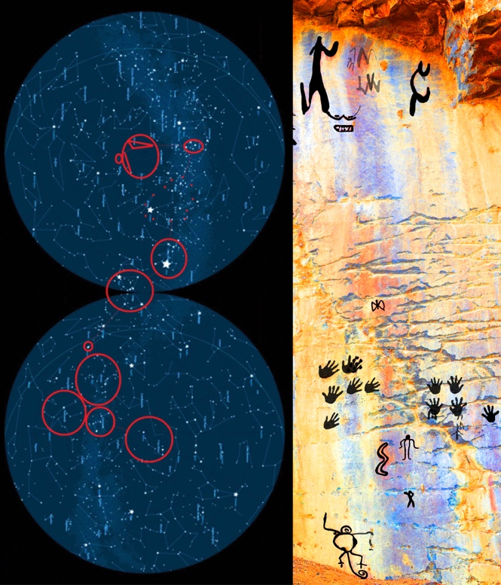
Reetalil li chahim sa’ Li Rochocheb’ li Wilix xk’ab’a’ (Xjalam’uuch CEMYK)

